新北市立溪崑國民中學113學年度第一學期第二次定期評量 自然科 試題卷
九年級 班 座號 姓名
一單選題(每題2.5分)
1.( )附圖為一扇分別受到不同力作用的門之俯瞰圖，比較三力所形成的力矩大小為何？
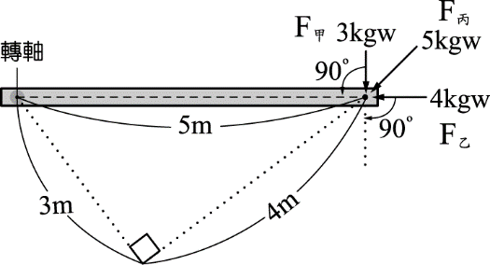
(Ａ)甲＞乙＞丙 (Ｂ)丙＞乙＞甲 (Ｃ)甲＝乙＝丙 (Ｄ)甲＝丙＞乙。
2.( )爸爸帶著兒子與女兒到公園玩翹翹板，三人所坐的位置與重量如圖所示，若想將爸爸那端抬高至離開地面，請問
哪種調整方式可能會達成他們的期望？
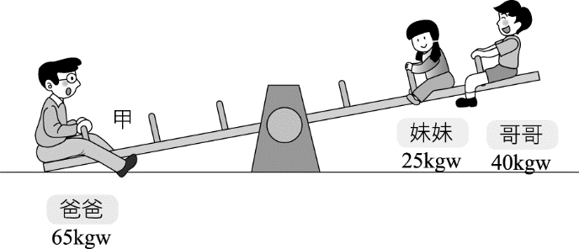
爸爸：我可以往前坐到甲的位置。
哥哥：我往前坐，和妹妹坐在同一格內。
妹妹：我可以和哥哥交換位置。
(Ａ)爸爸和哥哥 (Ｂ)三個人均可 (Ｃ)只有爸爸 (Ｄ)只有妹妹。
3.( )欲將一球推上臺階，分別施以四個力為 F1、F2、F3、F4，推的過程中只有單純的滾動，如附圖，哪一個位置需以最大的施力才能達成目的？
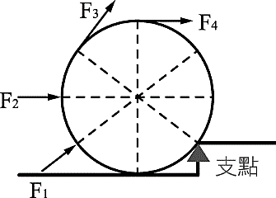
(Ａ) F1 (Ｂ) F2 (Ｃ) F3 (Ｄ) F4。
4.( )維恩手施力向上提著公事包走去車站，抵達車站靜止站立候車，直到車輛進站後上車找位置坐下。關於此過程的
敘述，下列何者錯誤？ (Ａ)維恩靜止站在公車站時，他的手對公事包不作功 (Ｂ)維恩手提公事包在水平路面
走路，此時他的手對公事包有作功 (Ｃ)維恩手提公事包走上公車階梯，此時他的手對公事包有作功 (Ｄ)維恩
將公事包放在座位旁邊，此時他的手對公事包不作功。
5.( )思予以 20 N 的力量向上提起一重物，他先爬樓梯到 10 m 高的地方，再下樓回到原地，則這段期間內思予對重物
作功共多少焦耳？ (Ａ)400 焦耳 (Ｂ) 200 焦耳 (Ｃ) 100 焦耳 (Ｄ) 0 焦耳。
6.( )請問下列敘述中，何者正確？ (Ａ)有甲、乙兩車行駛在水平直線的公路上，若甲車的速率較大，則甲車的動能
一定比乙車的動能大 (Ｂ)有一垂直落下雨滴，受到重力與空氣阻力影響，假設在一段期間內，雨滴維持等速下
降一段距離，此期間水滴動能不變 (Ｃ)質量不同的兩物體自同一高度作自由落體運動，落地前一瞬間，兩物具
有相同的速率，故有相同的動能 (Ｄ)將棒球從溜滑梯高處下滑，棒球下滑過程動能會增加，當棒球到平地滾動
時，雖受到阻力影響，棒球的動能仍維持不變。
7.( )在光滑平面上，一外力對物體作功一段時間，物體的動能由 200 焦耳增加為 400 焦耳，則外力作功大小為多少焦
耳？ (Ａ) 200 焦耳 (Ｂ) 300 焦耳 (Ｃ) 400 焦耳 (Ｄ) 500 焦耳。
8.( )下列選項中描述的現象，何者位能沒有變化？ (Ａ)火箭從地表向天空飛行 (Ｂ)將彈簧壓縮 (Ｃ)讓足球從斜
坡上滾下來 (Ｄ)汽車在水平路面加速前進。
9.( )以固定大小的力推動物體，若物體沿水平地面等速度移動，試問下列關於此過程的描述，何者錯誤？ (Ａ)物體
所受合力必為零 (Ｂ)重力對物體不作功 (Ｃ)推力對物體不作功 (Ｄ)物體的動能與重力位能的總和不變。
10.( )附圖為一懸吊圓球的運動情況，若不考慮任何摩擦阻力，試問下列敘述何者正確？
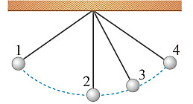
(Ａ) 當圓球在位置 1 時，力學能最大 (Ｂ) 當圓球在位置 2 時，具有動能及位能 (Ｃ)當圓球在位置 4 時，所
受合力為零 (Ｄ)圓球正在作等速率圓周運動。
11.( )能源對我們的生活相當重要，舉凡食衣住行皆需使用到能源，請問下列對於能源的敘述，何者正確？ (Ａ)煤、
石油、天然氣屬於再生能源 (Ｂ)焦耳利用重錘下降使水溫上升的實驗，發現能量可以互相轉換 (Ｃ)水力、風
力和太陽能屬於非再生能源 (Ｄ)能量互相轉換時若有產生熱能，熱能會因為散失而使其總能量無法維持恆定。
12.( )使用如附圖的甲、乙兩滑輪，等速抬起質量同為10kg的物體時，若兩滑輪重量及摩擦阻力可忽略不計，請問 F1
和 F2 的大小關係為何？
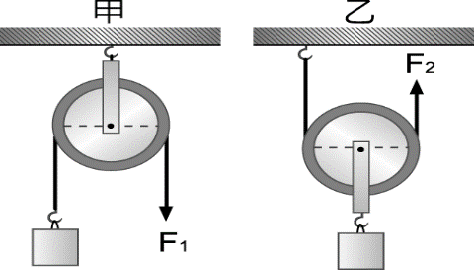
(Ａ) F1＝5kgw (Ｂ) F2＝10kgw (Ｃ) F1＝F2 (Ｄ) F1＝2F2。
13.( )生活中有許多物品都是簡單機械的應用，幫助我們能更方便的完成事情，下列對於各種物品應用的原理描述，
何者錯誤？ (Ａ)升旗桿上的滑輪是輪軸的應用，可以省力 (Ｂ)寶特瓶蓋是螺旋的應用，可以省力 (Ｃ)斜
面雖搬運距離較長，仍可省力 (Ｄ)易開罐拉環是槓桿的應用，可以省力。
14.( )下圖為兩種開瓶器，生活中常利用這種簡單機械來打開瓶蓋。下列選項的描述，何者錯誤？
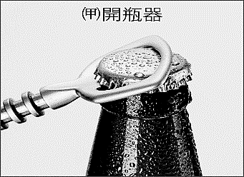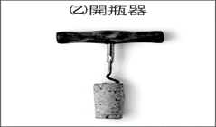
(Ａ)(甲)運用的簡單機械原理包含槓桿原理 (Ｂ) (甲)操作時，施力臂大於抗力臂 (Ｃ) (乙)沒有省力的效果 (Ｄ)(乙)運用的簡單機械原理包含斜面。
15.( )「織女星距離我們 26 光年」，這句話告訴我們什麼？ (Ａ)光從織女星傳至地球要 26 年的時間 (Ｂ)織女星的
體積是地球的 26 倍 (Ｃ)織女星與地球的距離比銀河系直徑還大 (Ｄ)織女星是在 26 年前才被發現。
16.( )附圖是學生整理的宇宙組織關係圖，甲、乙、丙代表三個不同層級的結構，且三者在空間中的大小關係為甲＞
乙＞丙。下列有關三者的敘述，何者最合理？
(Ａ)若甲是銀河系，則乙可填入北極星 (Ｂ)若甲是太陽系，則乙可填入星系 (Ｃ)若乙是行星，則丙可填入恆
星 (Ｄ)若乙是銀河系，則丙可填入星系。
17.( )下表為妍榛整理出類地行星與類木行星的比較，請問何者錯誤？
 | (a)成分 | (b)組成成員 | (c)體積 | (d)密度
類地行星 | 岩石、金屬 | 水星、金星、地球、火星 | 小 | 小
類木行星 | 冰、氣體 | 木星、土星、天王星、海王星 | 大 | 大
(Ａ)(a) (Ｂ)(b) (Ｃ)(c) (Ｄ)(d)
18.( )升泓想在夏季時去旅行 7 天，查詢了四個地點在這段時間內的平均白天長度，結果如下表所示。已知在這 7 天
內陽光正好會直射其中一處，則最有可能是下列何處？
地點 | 緯度 | 平均白天長度
(a) | 北緯 20 度 | 約 13 小時
(b) | 緯度 0 度 | 約 12 小時
(c) | 南緯20 度 | 約 11 小時
(d) | 南緯 40 度 | 約 10 小時
(Ａ)(a) (Ｂ)(b) (Ｃ)(c) (Ｄ)(d)
19.( )某日、某時的地球晝夜示意圖如附圖，有關甲、乙、丙三個不同緯度的城市，下列敘述何者錯誤？
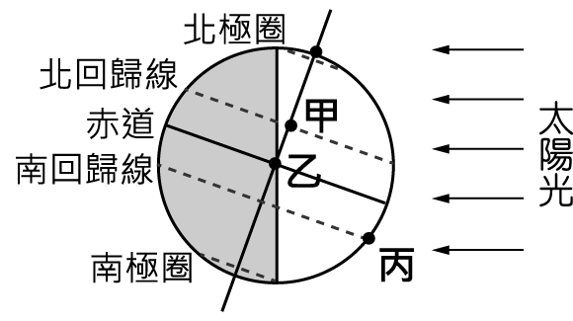
(Ａ)甲城市現在的時間應該比乙城市現在的時間早 (Ｂ)乙城市此時為早上六點 (Ｃ)丙城市此日為晝短夜長
(Ｄ)此日甲城市的日照時間為三城市中最長。
20.( )地球繞太陽公轉的示意圖如附圖。當地球運行至甲處時，當天正午各處地表單位面積所接收的太陽輻射能量，
下列何者最大？
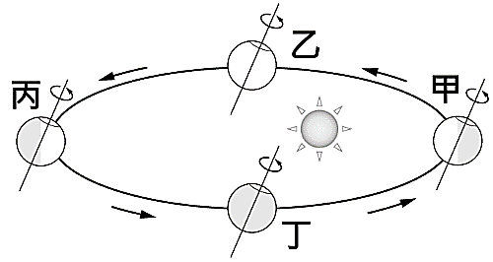
(Ａ)南回歸線 (Ｂ)赤道 (Ｃ)北回歸線 (Ｄ)北極圈。
21.( )當太陽光直射南回歸線時，下列敘述何者錯誤？ (Ａ)臺灣正值冬天 (Ｂ)澳洲是 8 月 (Ｃ)南極圈內產生永
晝現象 (Ｄ)北半球晝短夜長。
22.( )附圖是某地在一年中，白晝與黑夜在一天中所占的時間關係圖，淺色區域表示白晝的時間範圍，深色區域表示
黑夜的時間範圍，兩條黑色曲線由上至下分別是日出與日落時間變化。根據圖中資訊判斷，下列敘述何者最合理？
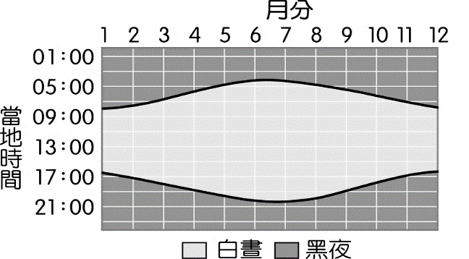
(Ａ)該地應該位在赤道以南的地區 (Ｂ) 8 月是晝長夜短，12 月是晝短夜長 (Ｃ) 不同月分的白晝長度，最多
相差約 10 個小時 (Ｄ)。不同月分的日落時間，最多相差約 2 個小時
23.( )附圖是一張映融撕下的日曆，請根據資料判斷，下列哪個推論可能會發生？
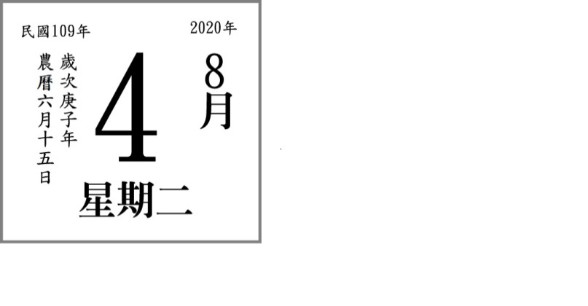
(Ａ)月相為上弦月 (Ｂ)可能會有日食的產生 (Ｃ)可能會有月食的產生 (Ｄ)過了今日後，月相將由朔轉望。
24.( )孟翰在除夕夜的晚上到山上欣賞夜景，他在天空中沒看到月亮。若 7 天後同時間他再重遊此地，應會看到何
種月相？（白色部分表示月亮發亮的部分）
(Ａ)  (Ｂ) 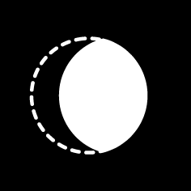 (Ｃ) 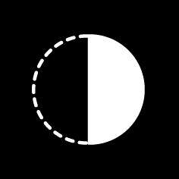 (Ｄ) 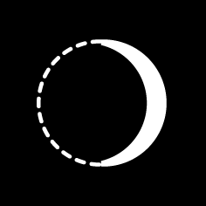
25.( )陞鴻夜觀天象，看到月亮旁邊伴著火星，牛郎星和織女星遙遙相對，此時恰有一顆流星劃過天際，試問此時哪
一個星體離陞鴻較近？ (A)月亮 (B)火星 (C)流星 (D)牛郎星
26.( )梓源和朋友早上 8 點到達某處海灘玩水，他觀察當地的海浪變化有下列現象：
早上 10 點時，海浪打到沙灘上的位置，比他們 8 點剛到的時候低。
中午 12 點時，海浪打到沙灘上的位置比早上 10 點時更低了。
下午 2 點時，海浪打到沙灘上的位置比中午 12 點時更高。
已知海浪打到沙灘上的位置變化是受到潮汐的影響，根據梓源的觀察，下列敘述何者正確？
(Ａ)早上 8點～早上 10 點為漲潮期間 (Ｂ)中午12 點～下午 2 點為退潮期間 (Ｃ)滿潮時間可能在早上 10 點
～中午 12 點間 (Ｄ)乾潮時間可能在中午 12 點～下午 2 點間。
27.( )穎軒計畫在1月3日和家人一起到海邊淨灘，出發前查了當地的潮汐時間如附圖。退潮期間較安全，適合從事
淨灘活動，請問下列何者是最佳的淨灘時間？
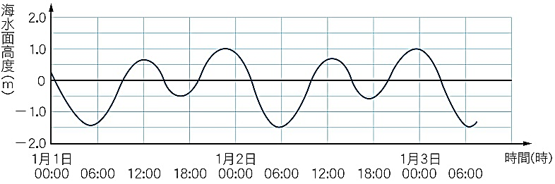
(A)清晨六點 (B)上午九點 (C)中午十二點 (D)下午四點。
28.( )附圖為某貨車在一筆直公路上移動時的位置（x）與時間（t）的關係圖，若貨車上的貨物質量固定不變，請比 較貨物在下列哪一時刻的動能最大？ (A)10分 (B)50分 (C)70分 (D)90分。
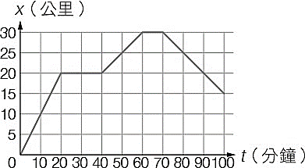
29.( )如附圖之實驗裝置，槓桿呈水平平衡，且兩槓桿的力臂比如附圖所示。若槓桿與繩子的重量忽略不計，丙物體 的重量為4公斤重，則甲物體的重量應為下列何者？ (A)3 kgw (B)4 kgw (C)5 kgw (D)6 kgw。
30.( )如附圖所示，蹺蹺板呈靜止狀態。已知甲物重50公斤重，乙物重10公斤重，板重不計，則地面給板子支撐力 是多少公斤重？ (A)10 (B)20 (C)30 (D)40。
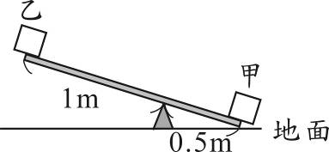
31.( )如附圖所示，育愷將相同的物體沿三種不同途徑，由地面等速度拉到光滑斜面的頂端，則利用何種途徑作功最
多？ (A)甲 (B)乙 (C)丙 (D)一樣多。
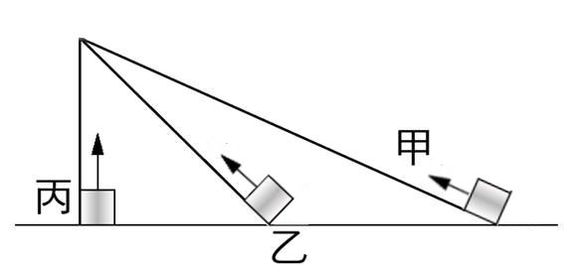
32.( )如附圖所示，有一顆球分別以甲(鉛直向上)、乙(水平)、丙(鉛直向下)三種不同的方式，由同一高度、相同速
率拋出，若不計空氣阻力，則球落地時，重力對球所作的功，下列何者正確？ (A)甲＝乙＝丙 (B)甲＞乙＞丙
(C)甲＜乙＜丙 (D) 甲＞乙=丙
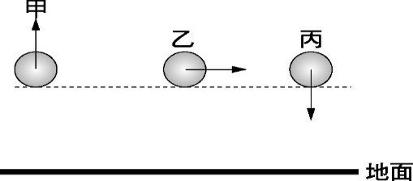
33.( )如附圖所示，上恩用50牛頓的力，在10秒內將一個100公斤重的行李，沿水平方向拖了10公尺，則上恩所施
的平均功率為多少瓦特？ (A)40 (B)50 (C)80 (D)100。
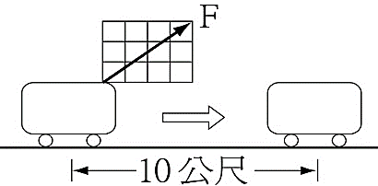
34.( )射箭選手以手拉弓射箭，設箭的質量為100g，選手施力200牛頓拉滿弓，箭離弦之前總共移動10cm，若箭受到弓的力量為均勻的，且不計摩擦阻力，則箭射出瞬間的動能為多少焦耳？ (A)10 (B)20 (C)100 (D)200。
35.( )下列各物體做直線運動的關係圖中，在t1到t2時間內，哪幾個物體的動能增加？
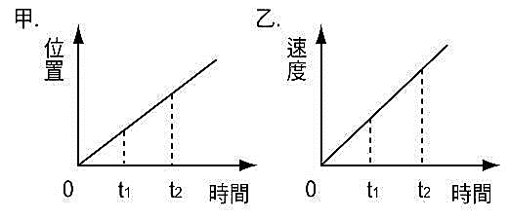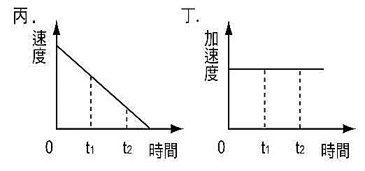
(A)甲乙 (B)甲丙 (C)乙丁 (D)丙丁。
36.( )在地面上a點將石頭以10 m/s的速度斜向拋出，其軌跡如附圖，若不計空氣阻力，下列各項敘述何者正確？ (A)
石頭到達最高點b，其動能最大 (B)石頭由a→b的過程位能減少 (C)石頭到達c點速率仍為10 m/s (D)石頭
到達d點時，速率最慢。
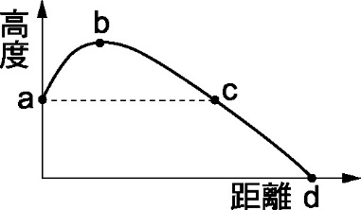
37.( )如附圖所示，體積100立方公分的物體W完全沒入水中，但不與容器底面接觸，滑輪組的重量及細繩間的摩擦
均不計，當施力F為200gw時，物體可維持平衡，則物體的質量是多少g？ (A)200 (B)300 (C)400 (D)500。
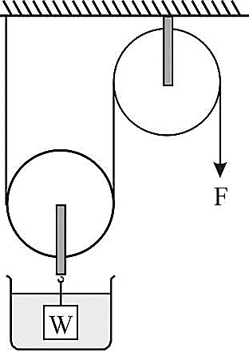
38.( )附圖為一輪軸，其輪與軸半徑比為5：1，物掛於軸且施力F在輪上，欲將物體等速上拉，下列敘述何者正確？
(A)此使用方法可以省時 (B)施力F為4公斤重 (C)施力下拉2公分，物體會上升10公分 (D)施力讓輪轉1
圈，軸會轉5圈。
39.( )關於光年、公里和天文單位這三個距離單位的敘述，下列何者正確？ (A)1光年為地球距太陽的平均距離
(B)1天文單位為光在真空中走一年的距離 (C)三個單位的大小排列依序為光年＞天文單位＞公里 (D)若要描
述地球和月球的距離，以光年為單位最適合
40.( )附圖為臺灣一年中所見太陽在天空中位置的示意圖，甲、乙為正午時太陽到達最低和最高的兩點。若某天太陽
的軌跡為「X－甲－Y」，則下列有關這一天的敘述何者正確？ (A)這一天太陽直射赤道 (B)在臺灣，這一天在
冬天 (C)在臺灣，這一天晝夜等長 (D)在赤道，這一天為永晝。
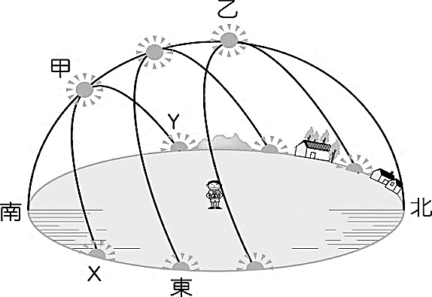

113-1-2 九年級 自然科－解答
DCBBD BADCB
BDACA ADAAA
BBCCC DDADC
DAABC CDBCB

